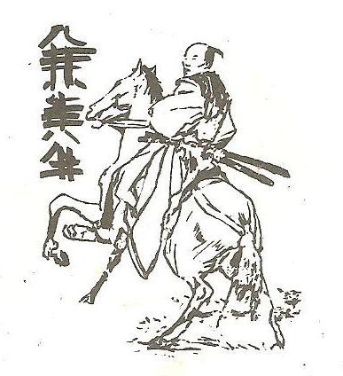 FFEC ZENKIRYU

RENTREE 2020-2021 – REGLES SANITAIRES COVID19
La reprise des cours se fera le mercredi 16 septembre 2020. Les cours de karaté enfants auront lieu de 18h à 19h dans le dojo de charmes sur l‘herbasse.

Protocole sanitaire :
- Les parents masqués accompagneront leurs enfants devant la porte du dojo mais ne pourrons pas entrer à l’intérieur.
- A leur entrée, les enfants devront se désinfecter les mains à l’aide du gel hydroalcoolique fourni par l’école Zenkiryu.
- Ils passeront aux vestiaires afin de déposer chaussures et veste. Il est important qu’ils arrivent déjà en tenue (kimono ou vêtement de sport).
- Direction le tatami pour le début du cours.
- A la sortie du tatami, que ce soit en cours de séance ou en fin de keiko, les élèves devront systématiquement désinfecter leurs mains.
- Tous déplacement d’un adulte en dehors du tatami se fera masqué. Le masque étant obligatoire pour les adhérents adultes, hormis pendant le cours.

Merci pour votre collaboration et bonne rentrée à tous !

Les membres du bureau FFEC ZENKIRYU.

